- Коллектив МКОО « Гимназия №1 а. Псыж имени А.М. Каблахова» за высокий профессионализм и успешную реализацию учебного процесса в 2016 – 2017 уч. году. М.Ч. Ниров.
- Загаштова Лия– 11 класс – 3 место; Махожев Эдуард-11 класс – 2 место- республиканский конкурс сочинений руководитель Харатокова А.М.
- Кишмахова Альбина – 9класс районный конкурс сочинений – 1 место руководитель Мисходжева З.З.
- Евгамукова Елизаветта – 8б класс – республиканский конкурс «ДАР» - 3 место руководитель – Симхова М.А.
- Кармова Айза – 11 класс - межрегиональный конкурс «Это мои горы» г.Майкоп – 3 место руководитель Симхова М.А.
- Кишмахова Альбина – 9 класс Всероссийский конкурс сочинений «Образ будущего нашей страны»(РДШ) - лауреат конкурса – руководитель Мисходжева З.З.
- Цекова Сабрина – 1а класс, Хачукова Амина – 3а класс – республиканский конкурс рисунков «Охрана труда глазами детей» - руководитель Гедугова З.Дж., Нурлиева Г.Р.
- Шавтикова Лия – 6б класс – районный конкурс сочинений ко Дню матери – 2 место руководитель Мисходжева З.З.
- Группа учащихся гимназии – районный конкурс агитбригад - 3 место руководитель Малхозова Ф.К.
- Грамота за участи е в Республиканском конкурсе детского рисунка «Охрана труда глазами детей» министр труда и соц. Развития КЧР М.Р. Кемов
- Табуловские чтения – районный конкурс:
1.Гедугов Алим – 9 класс олимпиада 1 место руководитель Урунова Л.М.
2.Батербиева Армида – 11 класс сочинение – 2 место руководитель – Урунова Л.М.
3.Копсергенов Алим – 6а класс стихотворение – 3 место руководитель – Шхагошева З.З.
12. Группа учащихся гимназии – 1 место в районном конкурсе поделок – Гедугова
З.Дж., Малхозова Г.П.
13. Нурлиева Аделина-3а класс, Хачукова Амина – 3а класс, Хачукова Диана – 4а класс,
Джелкашиева Диана - 4а класс – лауреаты республиканского конкурса «Книжное
лето- 2017»
14. Вокальная группа учащихся - 2 место районный конкурс инсценированной песни « Песни опаленные войной», руководитель Шхагошева З.И.
15. Чиков Алим -9 класс-. 2 место районный конкурс инсценированного чтения .
16. Гедугов Алим 9 класс Призер республиканской олимпиады школьников по родному языку и литературе,руководитель Урунова Л.М.
17.Батербиева Армида 11 класс Призер республиканской олимпиады школьников по родному языку и литературе, руководитель Урунова Л.М.
18. 5 статей в журнал « Вестник образования Карачаево Черкесской республики»
Куршева С. Х., Адзинова С.Х., Симхова М.А., Жирова М.М., Булатова А.В.
19.Напсов Бубакир 2 «Б» класс – 1 место в районном конкурсе «Победа глазами детей», руководитель Муратокова Л.Х.
20. Хачукова Амина 3 «А» класс – 2 место в районном конкурсе «Победа глазами детей», руководитель Нурлиева Г.Р.
21.Юрак Аиша 7 «Б» – 1 место муниципальный этап «Живая классика», руководитель Пшнатлова М.М.
22.Коков Виталий 4 «А» класс – 1 место в районном конкурсе «Лучшая открытка», руководитель Ристова С.А.
23.Чиков Астемир -8 «А» класс – 1 место – республиканский конкурс сочинений «Росгвардия всегда на страже»
Шхагошева З.И.
24. Группа учащихся - 3 место – районный конкурс «Туризм и дружба неразделимы», руководитель Симхова М.А.
25.Благодарственное письмо коллективу Гимназии за большой вклад в социально экономическое развитие Абазинского муниципального района . Глава района Б.И. Бажев. 2017 г.
26 .Благодарственное письмо коллективу Гимназии за большой вклад в социально экономическое развитие Абазинского муниципального района . Глава района К.Б. Архагов. 2018. г.
27. Грамота за многолетний добросовестный труд и сотрудничество с Карачаево Черкесским государственным университетом им. Алиева Куршевой С.Х. апрель 2018 г.
28 . Республиканская Грамота за работу по патриотическому воспитанию подрастающего поколения май 2018 г. за подписью Главы КЧР Р.Б. Темрезова
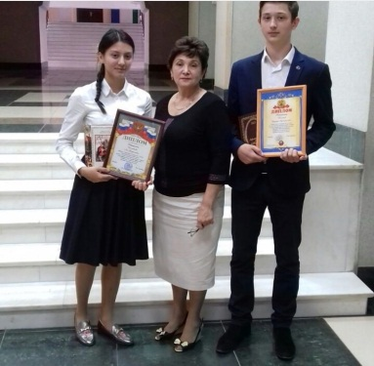
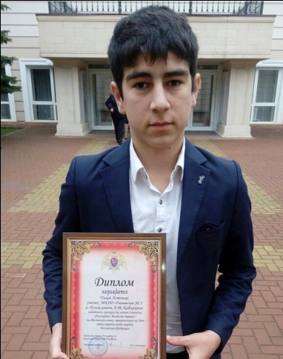

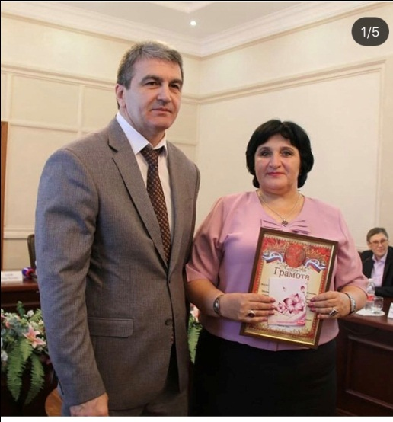

МКОО «Гимназия №1 а.Псыж имени
А.М. Каблахова»

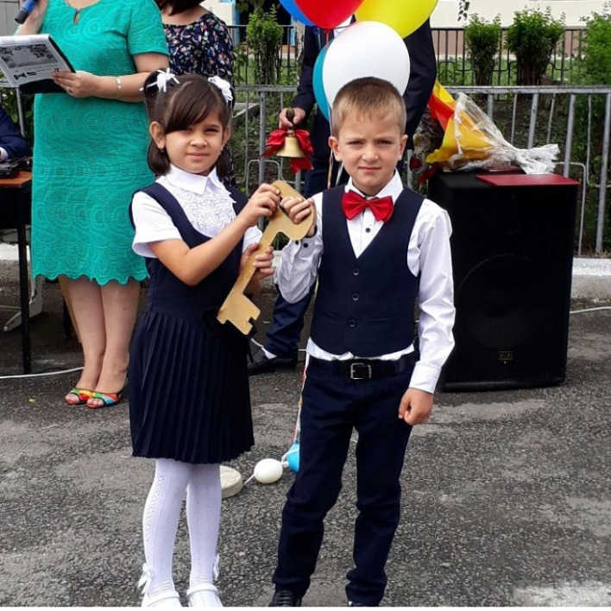

На нас смотрит наше будущее. Сделаем его лучше!

